**Описание предметной области**

**TimeCraft**

TimeCraft представляет собой систему для эффективного управления временем, ориентированную на пользователей, которые стремятся эффективно организовать свои задачи и мероприятия. В системе присутствует ряд ключевых сущностей, позволяющих пользователям создавать, отслеживать и управлять своими временными обязательствами.

**Сущности**

1. Пользователь (User) - является основным участником системы TimeCraft. Он регистрируется в приложении, предоставляя логин, пароль, личные данные и информацию о возрасте.
2. Категория (Category)- позволяют пользователям группировать свои задачи и мероприятия для более удобного управления.
3. Задача (Task) - предназначены для индивидуального выполнения пользователями. Они имеют дату и время начала и завершения, а также приоритет и статус.
4. Мероприятие (Event) - представляют собой события с определенным временем и местоположением. Они могут быть как индивидуальными, так и групповыми.
5. Участник (Participant) - могут быть приглашены на мероприятия. У них есть статус, роль и оценка вклада.

**Атрибуты сущностей**

**Пользователь (User)**

* Id - Идентификатор
* Login - Логин
* Password - Пароль
* Name - Имя
* Surname - Фамилия
* Patronymic - Отчество
* Age - Возраст

**Категория (Category)**

* Id - Идентификатор
* Title - Название
* Description - Описание
* Color – Цвет

**Задача (Task)**

* Id - Идентификатор
* Title - Название
* Description - Описание
* Start_Date - Дата начала
* Start_Time - Время начала
* Repeat – частота повтора в днях
* End_Date - Дата окончания повтора
* End_Time - Время окончания повтора
* Priority - Приоритет
* IsDone - Статус выполнения
* Category_Id - Идентификатор категории (связь с категорией)
* UserId - Идентификатор пользователя (связь с пользователем)

**Мероприятие (Event)**

* Id - Идентификатор
* Title - Название
* Description - Описание
* Start_Date - Дата начала
* Start_Time - Время начала
* End_Date - Дата окончания
* End_Time - Время окончания
* Location – Местоположение
* Dress_Code - Дресс-код
* Priority - Приоритет
* Category_Id - Идентификатор категории (связь с категорией)
* User_Id - Идентификатор пользователя (связь с пользователем)

**Участник (Participant)**

* IsAccepted - Статус принятия приглашения
* Id - Идентификатор
* Role - Роль
* Id_Event - Идентификатор мероприятия (связь с мероприятием)
* Id_User - Идентификатор пользователя (связь с пользователем)

**Ограничения**

**Пользователь (User):**

* Поле "Login" должно быть уникальным для каждого пользователя.
* Пароль пользователя должен быть достаточно надежным и безопасным.
* Пользователь должен предоставить хотя бы минимальные личные данные при регистрации (имя, логин, пароль, возраст).
* Возраст пользователя должен быть в диапазоне от 4 до 120 лет.
* Должна быть уникальность идентификатора (Id) пользователя.

**Категория (Category):**

* Название категории должно быть уникальным
* Описание категории не должно превышать определенный лимит символов.
* Каждая категория должна иметь уникальный идентификатор (Id).
* Заголовок (Title) категории не должен быть пустым.
* Категории нельзя создавать

**Задача (Task):**

* Название задачи не должно быть пустым.
* Описание задачи должно быть информативным, но не превышать лимит символов.
* Дата начала задачи не может быть позже даты окончания.
* Задача должна иметь уникальный идентификатор (Id).
* Дату и время окончания задачи нельзя указать без частоты повтора.

**Мероприятие (Event):**

* Название мероприятия не должно быть пустым.
* Описание мероприятия должно быть информативным, но не превышать лимит символов.
* Дата и время начала мероприятия не могут быть позже даты и времени окончания.
* Местоположение мероприятия не должно быть пустым.
* Должно быть ограничение на количество участников мероприятия (например, не более 100).

**Участник (Participant):**

* Участник должен иметь уникальный идентификатор (Id).
* Участник не может быть приглашен на мероприятие без явного указания мероприятия (Id_Event).
* Участник должен быть привязан к конкретному пользователю (Id_User).

**Связи**

**Пользователь + Задача (1-м)**

пользователь может создавать много задача

Задача имеет одного создателя

**Пользователь + Участник (1-м)**

Пользователь может быть участником многих мероприятий.

Участник принадлежит одному пользователю.

**Пользователь + Мероприятие(1-м)**

пользователь может создавать много мероприятий.

Мероприятием владеет один пользователь

**Задача + Категория (м-1)**

Много задач могут содержать одну категорию.

Задача принадлежит к конкретной категории.

**Мероприятие + Категория (м-1)**

Много мероприятии могут содержать одну и категорию.

Мероприятие принадлежит к конкретной категории.

**Участник + Мероприятие(м-1)**

Много участников могут участвовать в одном мероприятии.

Участник принадлежит одному мероприятию.

**Входные документы**

* Заявка на регистрацию
* Согласие на обработку персональных данных
* Акт принятия политики к Конфиденциальности

**Выходные документы**

* Сводные отчеты о задачах и мероприятиях
* Подтверждения регистрации
* Приглашения к участию в мероприятиях

**Инфологическая схема (ER diagram)**

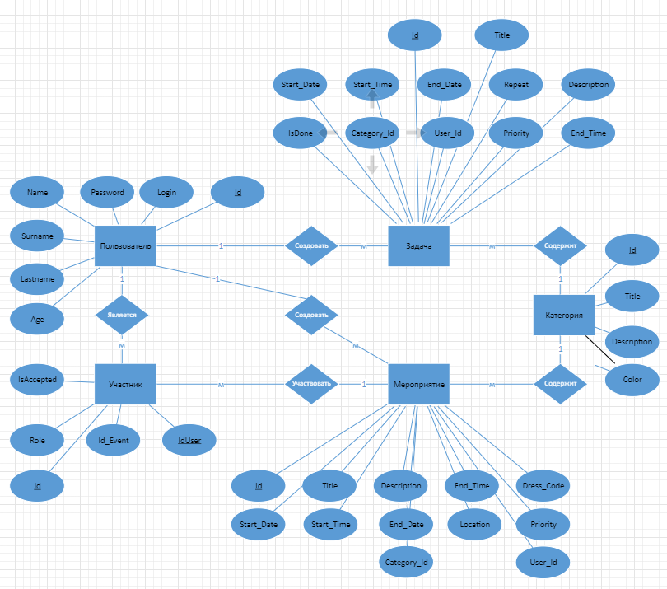

**Описание структуры**

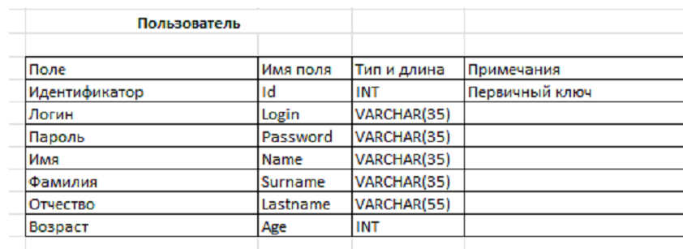

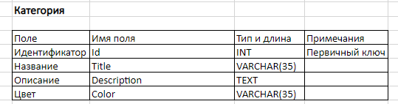

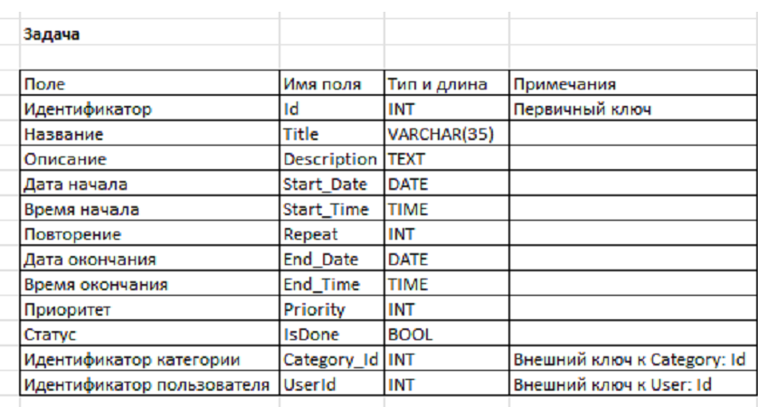

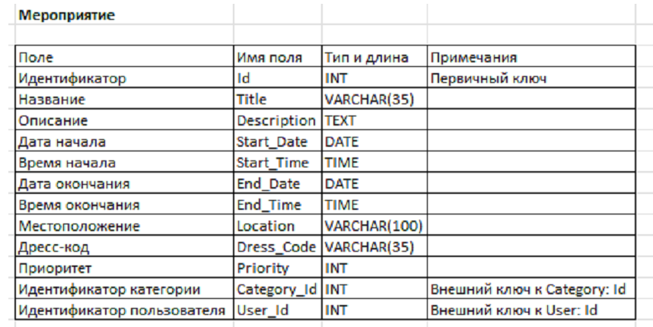

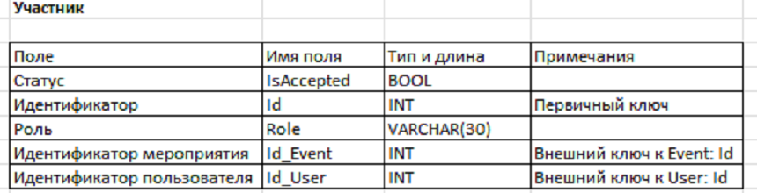

SQL код

CREATE DATEBASE Time_Craft

USE Time_Craft

CREATE TABLE IF NOT EXISTS “User” (

Id INT PRIMARY KEY UNIQUE AUTO_INCREMENT NOT NULL,

Login VARCHAR(50) UNIQUE NOT NULL,

Password VARCHAR(20) NOT NULL,

Name VARCHAR(20) NOT NULL,

Surname VARCHAR(50),

Lastname VARCHAR(50),

Age INT NOT NULL

);

CREATE TABLE IF NOT EXISTS “Category” (

Id INT PRIMARY KEY UNIQUE AUTO_INCREMENT NOT NULL,

Title VARCHAR (35) UNIQUE NOT NULL,

Description TEXT

);

CREATE TABLE IF NOT EXISTS “Task” (

Id INT PRIMARY KEY UNIQUE AUTO_INCREMENT NOT NULL,

Title VARCHAR(35) UNIQUE NOT NULL,

Description TEXT,

Start_Date DATE,

Start_Time TIME,

Repeat_var INT,

End_Date DATE,

End_Time TIME,

Priority INT,

IsDone BOOL NOT NULL,

Category_Id INT,

User_Id INT NOT NULL,

FOREIGN KEY (Category_Id) REFERENCES Category(Id),

FOREIGN KEY (User_Id) REFERENCES User (Id)

);

CREATE TABLE IF NOT EXISTS “Event” (

Id INT PRIMARY KEY UNIQUE AUTO_INCREMENT NOT NULL,

Title VARCHAR(35) UNIQUE NOT NULL,

Description TEXT,

Start_Date DATE NOT NULL,

Start_Time TIME NOT NULL,

End_Date DATE NOT NULL,

End_Time TIME NOT NULL,

Location VARCHAR(100),

Dress_Code VARCHAR(35),

Priority INT,

Category_Id INT,

User_Id INT NOT NULL,

FOREIGN KEY (Category_Id) REFERENCES Category(Id),

FOREIGN KEY (User_Id) REFERENCES User (Id)

);

CREATE TABLE IF NOT EXISTS “Participant” (

Id INT PRIMARY KEY UNIQUE AUTO_INCREMENT NOT NULL,

IsAccepted BOOL NOT NULL,

Role VARCHAR(30),

Id_Event INT NOT NULL,

Id_User INT NOT NULL,

FOREIGN KEY (Id_Event) REFERENCES Event(Id),

FOREIGN KEY (Id_User) REFERENCES User(Id)

);

**Даталогическая схема**

